《课程备忘录》
测试分析报告

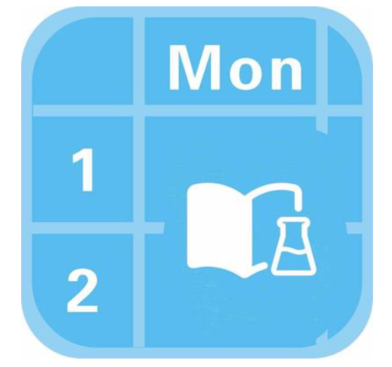
小 组： G10
小组成员 吴登钻31901236（组长）
赵晟浩 31901244
钟朱楠 31901245

修 订 记 录
类别：A – 增加 M – 修改 D – 删除
版本 | 日期 | 制定 | 类别 | 批准 | 描述（注明修改的条款或页）
0.1.0 | 2021-12-14 | 钟朱楠 | A | 吴登钻 | 确定文档目录结构，学生端测试报告
0.1.1 | 2021-12-14 | 吴登钻 | A | 钟朱楠 | 管理员，教师端测试报告
0.1.2 | 2021-12-25 | 钟朱楠 | M | 吴登钻 | 修改部分bug后更新测试报告

测试分析报告（GB8567——88）

1引言

1.1编写目的
测试分析报告是对测试结果以及测试的数据等加以记录和分析总结，它也是测试过程中的一个重要环节，同时它也是对软件性能的一个总的分析和认可及对不足之处的说明，因此测试对于今后对软件的功能的加强，不足之处的弥补等都起着十分重要的提纲作用。另外，它还有利于今后软件开发者阅读原程序，根据测试提供的数据和结果，分析原代码，掌握各函数的功能和局限 性。从而缩短软件开发者的再开发时间和所耗费的精力、资金。从这方面上，我们不难发现，测试分析报告所指明的对象主要是针对于软件开发者。

1.2背景
说明：
- 被测试软件系统的名称：课程备忘录
- 项目提出者、开发者：G10小组
- 用户：浙大城市学院全体师生和学生

1.3定义
TBD

1.4参考资料
[1] 张海藩,牟永敏.软件工程导论（第六版）
[2] GB8567-88国标《测试分析报告》
[3] 项目管理知识体系指南（PMBOK 指南)/项目管理协会

2测试概要
用表格的形式列出每一项测试的标识符及其测试内容，并指明实际进行的测试工作内容与测试计划中预先设计的内容之间的差别，说明作出这种改变的原因。

产品 | 模块 | 子模块 | 测试点 | 负责人
课程备忘录 | 学生端 | 登录 | 登录 | 钟朱楠
课程备忘录 | 学生端 | 注册 | 注册 | 钟朱楠
课程备忘录 | 学生端 | 课程表 | - 课程添加  - 课程导入  - 上课提醒  - 课表显示  - 点击课程进入课程任务界面 | 钟朱楠
课程备忘录 | 学生端 | 闹钟提醒 | - 添加闹钟  - 修改闹钟  - 删除闹钟  - 查看闹钟列表  - 查看闹钟详情  - 闹钟提醒 | 钟朱楠
课程备忘录 | 学生端 | 课程任务 | - 接收教师提醒  - 显示课程任务列表界面  - 课程任务截至 | 钟朱楠
课程备忘录 | 学生端 | 个人任务 | - 添加个人任务  - 编辑个人任务  - 删除个人任务  - 完成个人任务  - 显示个人任务列表  - 查看个人任务详情 | 钟朱楠

产品 | 模块 | 子模块 | 测试点 | 负责人
课程备忘录 | 教师模块 | 发布课程任务 | 发布任务 | 吴登钻
课程备忘录 | 教师模块 | 发布课程任务 | 删除任务 | 吴登钻
课程备忘录 | 教师模块 | 发布课程任务 | 查看完成人数 | 吴登钻
课程备忘录 | 教师模块 | 发布课程任务 | 提醒未完成任务 | 吴登钻
课程备忘录 | 教师模块 | 教师课程管理 | 教师课程添加 | 吴登钻
课程备忘录 | 教师模块 | 教师课程管理 | 教师课程查看 | 吴登钻
课程备忘录 | 教师模块 | 教师课程管理 | 教师课程删除 | 吴登钻
课程备忘录 | 教师模块 | 教师课程管理 | 教师课程修改 | 吴登钻
课程备忘录 | 教师模块 | 教师课程管理 | 课程导入 | 吴登钻
课程备忘录 | 教师模块 | 闹钟提醒 | 闹钟添加 | 吴登钻
课程备忘录 | 教师模块 | 闹钟提醒 | 闹钟编辑 | 吴登钻
课程备忘录 | 教师模块 | 闹钟提醒 | 闹钟删除 | 吴登钻
课程备忘录 | 教师模块 | 闹钟提醒 | 闹钟提示 | 吴登钻
课程备忘录 | 教师模块 | 个人信息 | 个人信息查看 | 吴登钻
课程备忘录 | 教师模块 | 个人信息 | 个人信息修改 | 吴登钻
课程备忘录 | 教师模块 | 任务 | 任务列表展示 | 吴登钻
课程备忘录 | 教师模块 | 任务 | 任务详情展示 | 吴登钻
课程备忘录 | 管理员模块 | 审核 | 待审核列表展示 | 吴登钻
课程备忘录 | 管理员模块 | 审核 | 通过审核 | 吴登钻
课程备忘录 | 管理员模块 | 审核 | 驳回审核 | 吴登钻
课程备忘录 | 管理员模块 | 信息管理 | 查看审核历史 | 吴登钻

3测试结果及发现

3.1单元测试
把本项测试中实际得到的动态输出（包括内部生成数据输出）结果同对于动态输出的要求进行比较，陈述其中的各项发现。

3.1.1 发布课程任务测试

操作 | 数据 | 期盼结果 | 实际结果
添加任务 | 输入正确的课程名，课程日，课程开始节数和相关任务信息 | 添加成功 | 成功
添加任务 | 输入不正确的课程名，课程日，课程开始节数和相关任务信息 | 提示课程不存在 | 提示课程不存在
提醒未完成人 | 课程号及未完成学生学号 | 在学生端提醒成功 | 待完善
删除任务 | 待完善 | 删除任务 | 待完善
查看完成人数 | 待完善 | 查看完成人数 | 待完善

3.1.2 教师课程管理测试
操作 | 数据 | 期盼结果 | 实际结果
教师课程添加 | 输入正确的课程名，课程日，课程开始节数和等相关信息 | 添加成功 | 成功
教师课程添加 | 输入不正确的课程名，课程日，课程开始节数（已有课程存在） | 提示课程冲突 | 仍然添加进入表内（待完善）
课程删除 | 选中课程 | 该课程被删除 | 待完善
课程查看 | 教师的教工号 | 根据该教师的教工号展示出其课程表 | 展示成功
课程修改 | 选中的课程号，待修改的数据 | 修改成功 | 待完善
课程导入 | 无 | 获取网页内的课程表，并展示到该软件内 | 待完善

3.1.3 个人信息测试
操作 | 数据 | 期盼结果 | 实际结果
任务列表展示 | 无 | 能正确展示该教师发布的任务 | 成功
任务详情展示 | 无 | 点击进入任务后可以显示任务详情 | 待完善

3.1.4 任务测试
操作 | 数据 | 期盼结果 | 实际结果
课程 | 无 | 能正确展示该教师的个人信息 | 成功
个人信息修改 | 无 | 成功修改数据 | 待完善

3.1.5 审核单元测试
操作 | 数据 | 期盼结果 | 实际结果
审核列表展示 | 无 | 能正确展示教师及学生发送来的申请请求 | 成功
审核通过 | 无 | 成功通过 | 成功通过
审核拒绝 | 无 | 拒绝通过 | 拒绝通过

3.1.6 审核信息单元测试
操作 | 数据 | 期盼结果 | 实际结果
审核历史列表展示 | 无 | 能正确展示审核过的申请请求 | 成功

3.1.7学生登录
操作 | 数据 | 期望结果 | 实际结果
输入账号密码，点击登录按钮 | 账号：空  密码：123 | 提示请输入账号 | 提示账号或密码不正确
输入账号密码，点击登录按钮 | 账号：31901238  密码：空 | 提示请输入密码 | 提示请输入密码
输入账号密码，点击登录按钮 | 账号：1111111（不存在的账号）  密码：123 | 提示账号不存在 | 提示账号或密码不正确
输入账号密码，点击登录按钮 | 账号：31901238  密码：123（密码错误） | 提示密码错误 | 提示账号或密码不正确
输入账号密码，点击登录按钮 | 账号：31901238  密码：11 | 进入课表界面 | 进入课表界面

3.1.8学生注册

操作 | 数据 | 期望结果 | 实际结果
选择身份，输入姓名，教工号/学号，手机号，邮箱，密码，再次输入密码 | 未选择身份 | 提示请选择身份 | 提示请选择身份
选择身份，输入姓名，教工号/学号，手机号，邮箱，密码，再次输入密码 | 未输入姓名 | 提示请输入姓名 | 提示请输入姓名
选择身份，输入姓名，教工号/学号，手机号，邮箱，密码，再次输入密码 | 未输入教工号/学号 | 提示请输入教工号/学号 | 无对应提示信息
选择身份，输入姓名，教工号/学号，手机号，邮箱，密码，再次输入密码 | 未输入手机号 | 提示输入手机号 | 提示输入手机号
选择身份，输入姓名，教工号/学号，手机号，邮箱，密码，再次输入密码 | 手机号长度不正确 | 提示手机号格式错误 | 提示请输入正确格式手机号
选择身份，输入姓名，教工号/学号，手机号，邮箱，密码，再次输入密码 | 未输入邮箱 | 提示请输入邮箱 | 提示请输入邮箱
选择身份，输入姓名，教工号/学号，手机号，邮箱，密码，再次输入密码 | 未输入密码 | 提示请输入密码 | 提示请输入密码
选择身份，输入姓名，教工号/学号，手机号，邮箱，密码，再次输入密码 | 未输入第二次密码 | 提示请再次输入密码 | 提示请再次输入密码
选择身份，输入姓名，教工号/学号，手机号，邮箱，密码，再次输入密码 | 第二次密码与第一次密码不符 | 提示两次密码不一致 | 提示两次密码不一致
选择身份，输入姓名，教工号/学号，手机号，邮箱，密码，再次输入密码 | 所有输入的信息都符合标准 | 向管理员发送审核 | 向管理员发送审核

3.1.9学生课程添加

操作 | 数据 | 期望结果 | 实际结果
输入课程名，选择课程日（周一至周日），开始时间，结束时间，地点 | 未输入课程名 | 提示请输入课程名 | 无提示信息
输入课程名，选择课程日（周一至周日），开始时间，结束时间，地点 | 未输入课程日 | 提示请输入课程日 | 无提示信息
输入课程名，选择课程日（周一至周日），开始时间，结束时间，地点 | 未输入开始时间 | 提示请输入开始时间 | 无提示信息
输入课程名，选择课程日（周一至周日），开始时间，结束时间，地点 | 未输入结束时间 | 提示请输入结束时间 | 无提示信息
输入课程名，选择课程日（周一至周日），开始时间，结束时间，地点 | 未输入课程地点 | 提示请输入课程地点 | 无提示信息

3.1.10学生课程添加
操作 | 数据 | 期望结果 | 实际结果

3.1.11学生课程导入
操作 | 数据 | 期望结果 | 实际结果

3.1.11学生端——上课提醒
操作 | 数据 | 期望结果 | 实际结果

3.1.12学生端——显示课表
操作 | 数据 | 期望结果 | 实际结果
登录成功跳转或点击导航栏中的课程或添加课程后跳转 |  | 在正确的时间正确地显示用户的全部课程（包括课程名和地点） | 在正确的时间正确地显示用户的全部课程（包括课程名和地点）

3.1.13学生端——点击课程进入课程任务界面
操作 | 数据 | 期望结果 | 实际结果
点击课程表中的一门课程 |  | 跳转至该课程的课程任务界面 | 跳转至该课程的课程任务界面

3.1.14学生端——添加闹钟
操作 | 数据 | 期望结果 | 实际结果
输入闹钟标题，闹钟内容，选择提醒时间 | 未输入闹钟标题 | 提示请输入闹钟标题 | 无提示信息
输入闹钟标题，闹钟内容，选择提醒时间 | 提醒时间早于当前时间 | 提示所选时间早于当前时间 | 提示所选时间早于当前时间
输入闹钟标题，闹钟内容，选择提醒时间 | 输入正确闹钟信息 | 添加成功跳转闹钟列表 | 添加成功跳转闹钟列表

3.1.15学生端——修改闹钟
操作 | 数据 | 期望结果 | 实际结果
修改闹钟标题，修改闹钟内容，修改提醒时间，点击修改按钮 | 未输入闹钟标题 | 提示请输入闹钟标题 | 无提示信息
修改闹钟标题，修改闹钟内容，修改提醒时间，点击修改按钮 | 提醒时间早于当前时间 | 提示所选时间早于当前时间 | 提示所选时间早于当前时间

3.1.16学生端——删除闹钟
操作 | 数据 | 期望结果 | 实际结果
输入闹钟标题，闹钟内容，选择提醒时间 | 未输入闹钟标题 | 提示请输入闹钟标题 | 无提示信息
输入闹钟标题，闹钟内容，选择提醒时间 | 提醒时间早于当前时间 | 提示所选时间早于当前时间 | 提示所选时间早于当前时间

3.1.17学生端——查看闹钟列表
操作 | 数据 | 期望结果 | 实际结果
点击导航栏中的闹钟或添加闹钟后跳转或修改，删除闹钟后跳转 |  | 正确的显示用户的所有闹钟 | 正确的显示用户的所有闹钟

3.1.18学生端——查看闹钟详情
操作 | 数据 | 期望结果 | 实际结果
点击闹钟列表中的一个闹钟 |  | 正确的该闹钟的详细信息 | 正确的该闹钟的详细信息

3.1.19学生端——闹钟提醒
操作 | 数据 | 期望结果 | 实际结果

3.1.20学生端——接收教师提醒
操作 | 数据 | 期望结果 | 实际结果

3.1.21学生端——显示课程任务列表
操作 | 数据 | 期望结果 | 实际结果
点击课程表中的一门课程 |  | 跳转至该课程的课程任务界面 | 跳转至该课程的课程任务界面

3.1.22学生端——课程任务截至
操作 | 数据 | 期望结果 | 实际结果
当一个课程任务截至后，该课程任务不会出现在任务列表 |  | 截至的课程任务不显示 | 截至的课程任务依然显示

3.1.23学生端——显示个人任务列表
操作 | 数据 | 期望结果 | 实际结果
点击导航栏中的任务或添加任务后跳转 |  | 跳转至该课程的课程任务界面 | 跳转至该课程的课程任务界面

3.1.24学生端——添加个人任务
操作 | 数据 | 期望结果 | 实际结果
输入课程名，任务标题，任务内容，提醒时间 | 未输入任务标题 | 提示请输入任务标题 | 无提示信息
输入课程名，任务标题，任务内容，提醒时间 | 所选时间早于当前时间 | 提示所选时间早于当前时间 | 无提醒信息
输入课程名，任务标题，任务内容，提醒时间 | 所填内容符合要求 | 添加成功并跳转到任务列表 | 添加成功并跳转到任务列表

3.1.25学生端——修改个人任务

操作 | 数据 | 期望结果 | 实际结果

3.1.26学生端——删除个人任务
操作 | 数据 | 期望结果 | 实际结果

3.1.27学生端——完成个人任务
操作 | 数据 | 期望结果 | 实际结果
选择任务向左滑动，弹出提示框 | 点击提示框中确认 | 任务完成并从任务列表删除 | 任务完成并从任务列表删除
选择任务向左滑动，弹出提示框 | 点击提示框中取消 | 返回任务列表 | 返回任务列表

3.1.28学生端——查看个人任务详情
操作 | 数据 | 期望结果 | 实际结果
点击个人任务 |  | 跳转个人任务详情页并正确显示个人任务详情 | 跳转个人任务详情页并正确显示个人任务详情

3.2集成测试

3.2.1 教师端集成测试
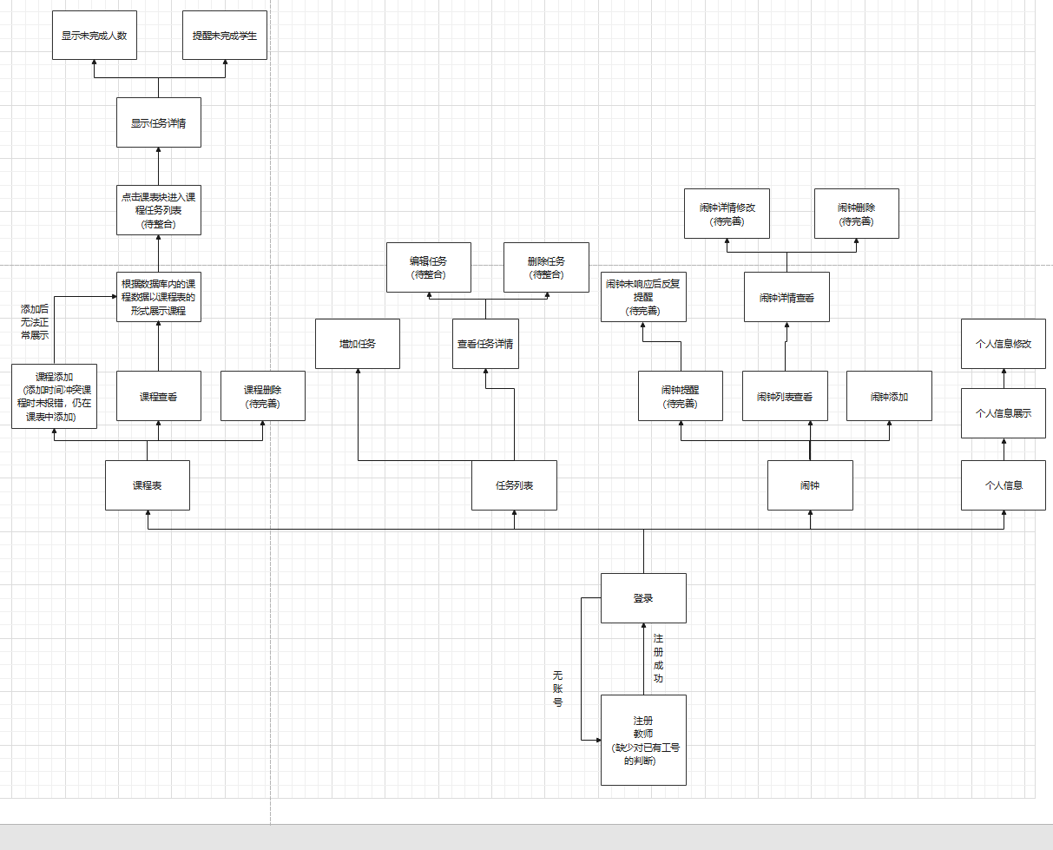

3.2.2管理员端集成测试

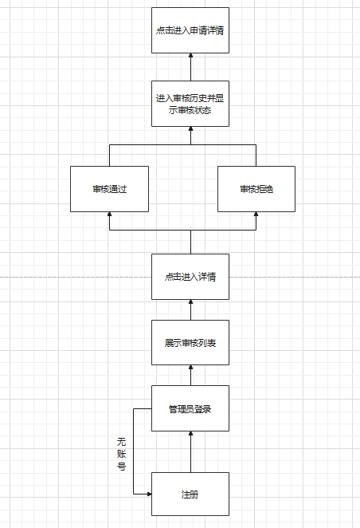

3.3系统测试
TBD

4分析摘要

4.1能力
陈述经测试证实了的本软件的能力。如果所进行的测试是为了验证一项或几项特定性能要求的实现，应提供这方面的测试结果与要求之间的比较，并确定测试环境与实际运行环境之间可能存在的差异 对能力的测试所带来的影响。

4.2缺陷和限制
陈述经测试证实的软件缺陷和限制，说明每项缺陷和限制对软件性能的影响，并说明全部测得的性能缺陷的累积影响和总影响。

- 注册时未根据学号判断其是否已被注册
- 添加课程时，即使有课程冲突也未提示错误，而仍然添加至课程数据库内，导致展示课程不准确
- 点击课程进入课程任务列表功能未整合
- 点击课程任务进入任务详情未整合
- 在课程列表内查看任务完成情况未完善
- 点击提醒按钮提醒未完成学生未完善
- 课程删除未完善
- 任务编辑未完善
- 任务删除未完善
- 闹钟提醒待完善
- 闹钟提醒后为及时响应后重复响应未完善
- 闹钟删除待完善
- 审核历史点击展示审核历史内审核信息详情展示待完善

4.3建议
对每项缺陷提出改进建议，如：
- 各项修改可采用的修改方法；
- 各项修改的紧迫程度；
- 各项修改预计的工作量；
- 各项修改的负责人。
- 注册时未根据学号判断其是否已被注册

- 可采用的修改方法；在点击按钮时触发可判断申请的学号是否已存在的云函数，通过云函数返回的值来判断是否存在学号
- 修改的紧迫程度； 一般
- 修改预计的工作量；较小
- 修改的负责人；吴登钻

- 添加课程时，即使有课程冲突也未提示错误，而仍然添加至课程数据库内，导致展示课程不准确

a． 可采用的修改方法；再点击添加课程按钮时触发判断该课程地点时间等是否与当前课程表是否冲突的云函数
b． 修改的紧迫程度；较紧迫
c． 修改预计的工作量；较大
d． 修改的负责人：钟朱楠

- 点击课程进入课程任务列表功能未整合

a． 可采用的修改方法；在组件内添加监听课程点击事件，学生端已完成，在学生端修改即可
b． 修改的紧迫程度；较紧急
c． 修改预计的工作量；较小
d． 修改的负责人：吴登钻
4） 点击课程任务进入任务详情未整合

a． 可采用的修改方法；调用任务详情展示的云函数，获取任务详情数据并展示
b． 修改的紧迫程度；一般
c． 修改预计的工作量；较小
d． 修改的负责人：吴登钻

5） 在课程列表内查看任务完成情况未完善

a． 可采用的修改方法；调用展示任务完成情况的云函数，获取任务完成情况并展示
b． 修改的紧迫程度；一般
c． 修改预计的工作量；较小
d． 修改的负责人：吴登钻

6） 点击提醒按钮提醒未完成学生未整合

a． 可采用的修改方法；调用获取所有未完成该任务的学生的云函数，每个学生端都实时刷新 以获取提醒信息
b． 修改的紧迫程度；一般
c． 修改预计的工作量；很大
d． 修改的负责人：吴登钻

7） 课程删除未整合

a． 可采用的修改方法；调用删除课程的云函数，删除课程数据库内的对应数据
b． 修改的紧迫程度；一般
c． 修改预计的工作量；较小
d． 修改的负责人：吴登钻

8） 任务编辑未整合

a． 可采用的修改方法；去掉这个功能（用户觉得没必要）
b． 修改的紧迫程度；一般
c． 修改预计的工作量；较小
d． 修改的负责人：吴登钻

9） 任务删除未整合（好像也没必要）
10） 闹钟提醒待完善

a． 可采用的修改方法；还在想办法
b． 修改的紧迫程度；一般
c． 修改预计的工作量；大
d． 修改的负责人：钟朱楠

11） 闹钟提醒后为及时响应后重复响应未完成
a． 可采用的修改方法；还在想办法
b． 修改的紧迫程度；一般
c． 修改预计的工作量；大
d． 修改的负责人：钟朱楠

12） 闹钟删除待完善

a． 可采用的修改方法；调取删除闹钟的云函数
b． 修改的紧迫程度；一般
c． 修改预计的工作量；小
d． 修改的负责人：吴登钻

13） 审核历史点击展示审核历史内审核信息详情展示待完善

a． 可采用的修改方法；调取展示审核历史详情的云函数
b． 修改的紧迫程度；一般
c． 修改预计的工作量；小
d． 修改的负责人：吴登钻

14） 多个闹钟同时响起问题待完善

a． 可采用的修改方法；同时响起的闹钟依次顺延下去提醒
b． 修改的紧迫程度；急迫
c． 修改预计的工作量；大
d． 修改的负责人：吴登钻

4.4评价
达到部分预定目标，可以使用部分功能。

5测试资源消耗
总结测试工作的资源消耗数据，如工作人员的水平级别数量、机时消耗等。

